Қысқа мерзімді жоспар
Ұзақ мерзімді жоспардың тарауы: дүние жүзі елдері. Мектеп

Күні: Мұғалімнің аты-жөні: Сайдалина Ж.К

Сынып: 7 Қатысқандар: Қатыспағандар

Сабақтың тақырыбы | Дүниежүзі елдерінің географиялық жағдайы
Осы сабақта қол жеткізілетін оқу мақсаттары (оқу бағдарламасына сәйкес) | 7.6.1.1 - қазақстандық компонентті қосымша қамту негізінде елдерді географиялық орнына байланысты топтастырады
Сабақтың мақсаты | Барлық оқушылар білетін болады:дүниежүзі картасындағы елдердің көптүрлілігі туралы біледі, географиялық жағдайы бойынша елдердің классификациясын түсінеді;  Оқушылардың көпшілігі:  Дүниежүзінің саяси картасында елдерді көрсете алады, сипаттау жоспар бойынша кез келген елдің географиялық жағдайын сипаттай алады;  Кейбір оқушылар: дүние жүзінің саяси картасын талдай отырып, сыни және логикалық тапсырмаларды орындай алады, болашақта елдердің географиялық жағдайының өзгеруіне болжам жасай алады.
Бағалау критерийі | Білу, түсіну – әлемнің саяси картасына сипаттама беріп, кез-келген елдің географиялық жағдайын анықтайды.  Қолдану, талдау – атласты қолдану арқылы, сыни-логикалық тапсырмаларды орындайды.  Жинақтау, бағалау – әлемнің саяси картасының бөлшек элементтерін жинақтау арқылы ортақбүтін шығарып, болашақта өзгеруін бағалайды.
Тілдік мақсаттар | Оқушылар әр елдің эконом.-географиялық жағдайын сипаттайды, ойларын жеткізеді.  Тақырып бойынша терминдер:физикалық-географиялық жағдай, елдердің классификациясы.  Диалогтар мен жазу үшін қолданылатын терминдер:  Бір табиғи нысандарға басқа нысандардың үлкен ықпал тигізуін............... .  ........................................бойынша елдердің классификациясы.
Құндылықтарға баулу | Бейбітшілік – оқушылар дүниежүзі елдері арасындағы бітімгершіліктің маңыздылығын түсініп, бейбітшілік құндылығын өз бойына сіңіреді.  Құрмет – өзге елдердің халықтарын сыйлау, құрметтеу дағдылары қалыптасады.
Пәнаралық байланыс | Тарих – тарихи тұлғалар, ескерткіштер, оқиғалар.  Биология – жануарлар, құстар.
Алдыңғы бөлім | Оқушылар карта және атласпен жұмыс істей біледі. Әлемнің кейбір елдерімен танысқан болатын.

Сабақтың жоспарланған кезеңдері | Мин. | Сабақтағы жоспарланған жаттығу түрлері |  |  | Дереккөздер, ресурстар
Сабақтың басы | 0-5 | Ұйымдастыру кезеңі. Амандасу. Түгендеу. Психологиялық ахуал. Сынып старостасы шығып сыныпқа демеу береді:  а) Бүгінгі сабақта біз жаңа білім аламыз. (Иә)  b) Бүгінгі сабақта біз жаңа дағдыны игереміз. (Иә)  c) Бүгінгі сабақ біздің дамуымызға әсерін тигізеді. (Иә)  Оқушыларды түсті қағаз қиындыларына байланысты топтарға бөлу.  1-топ қызыл, 2-топ сары, 3-топ жасыл.Топ басшылары сайланады және оларға бағалау парақшалары беріледі.  Бағалау парақшасы(+ немесе -) |  |  | Қағаз қиындылары.
  Аты-жөні | Білу, түсіну | Қолдану, талдау | Жинақтау, бағалау
  Оқушы 1
  Оқушы 2
  Оқушы 3
  Оқушы 4
Сабақтың ортасы |  | Миға шабуыл. Оқушыларға ребус беріледі, сол арқылы бүгінгі тақырыптың аты ашылады.  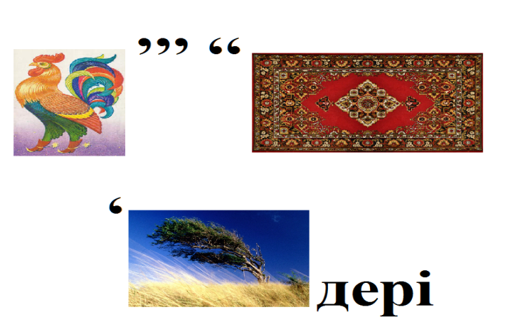  Әлем елдері деп оқушылар сабақтың тақырыбын ашады.  Тапсырма 1. Білу және түсіну.  Топтарға кітаптың мәтіні бөліп беріледі. Оқушылар топ ішінде дайындалып, тақтаға шығып постер арқылы қорғайды.  1-топ.Дүниежүзінің саяси картасындағы елдер.Оқушылар әлемнің саяси картасына сипаттама береді. Табиғат ресурстары және даму деңгейіне байланысты.  2-топ.Физикалық-географиялық жағдай. Бір елдің (мысалы: Қазақстан) географиялық жағдайына сипаттама беру.Оқушылар Қазақстанның физикалық-географиялық жағдайына сипаттама береді.  - Елдің атауы – Қазақстан.  - Материктегі мемлекеттің орналасу жағдайы – Еуразияның ортасында.  - Аумақтың ауданы – 2 млн. 724 мың 900 км².  - Шекараласуы – 5 мемлекет.  - Мұхитқа шығуы – шықпайды, Каспийге шыға алады.  - Шеткі нүктелері – батысы 46°ш.б., шығысы 87°ш.б., солтүстік 55°с.е., оңтүстік 40°о.е.  - Елдің астанасы – Астана(51°с.е., 71°ш.б.)  - Елдің географиялық жағдайы туралы қорытынды – ҚР Еуразияның жүрегінде орналасқан, мұхитқа шыға алмайды, Азиямен Еуропаның аралығындағы транзитті жағдай.  3-топ.Географиялық белгісі бойынша елдердің классификациясы.  Оқушылар елдерді топтастырады:  Аралдық елдер – Мадагаскар, Жапония.  Түбектік елдер – Испания, Греция.  Архипелаг – Кирибати, Индонезия.  Құрлық ішілік – Боливия, Мали.  Критерий – әлемнің саяси картасына сипаттама беріп, кез-келген елдің географиялық жағдайын анықтайды.  Дескрипторлар:  - дүниежүзінің саяси картасына сипаттама берді.  - бір елдің физ.-географиялық жағдайын сипаттады.  - географиялық белгісі бойынша елдердің жіктеді. |  |  | 7-сыныпқа арналған оқулық.
Сабақтың ортасы |  | Тапсырма 2. Қолдану және талдау.  Әр топқа әр-түрлі сыни-логикалық тапсырмалар таратылады.  1 топ  а) Әр кескіннің астына елдің атауын жазу, әр суретке — түсінік беру.  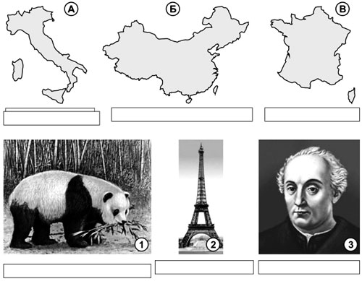  Мағыналы жұп құру «ел — сурет». Түсінік бер, неге олай істедің.  Шешімі:  b) Ортада жасырылған елді анықтау қажет.(Ангола)  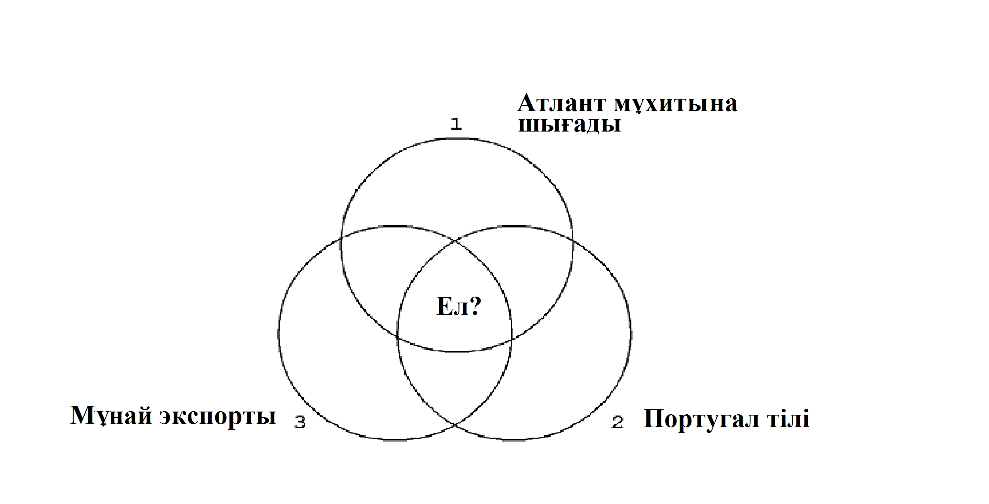  2 топ  а) Әр кескіннің астына елдің атауын жазу, әр суретке — түсінік беру.  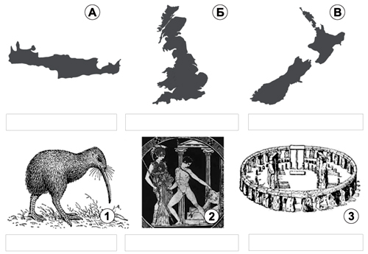  Мағыналы жұп құру «ел — сурет». Түсінік бер, неге олай істедің.  Шешімі:  b) Ортада жасырылған елді анықтау қажет.(Мавритания)  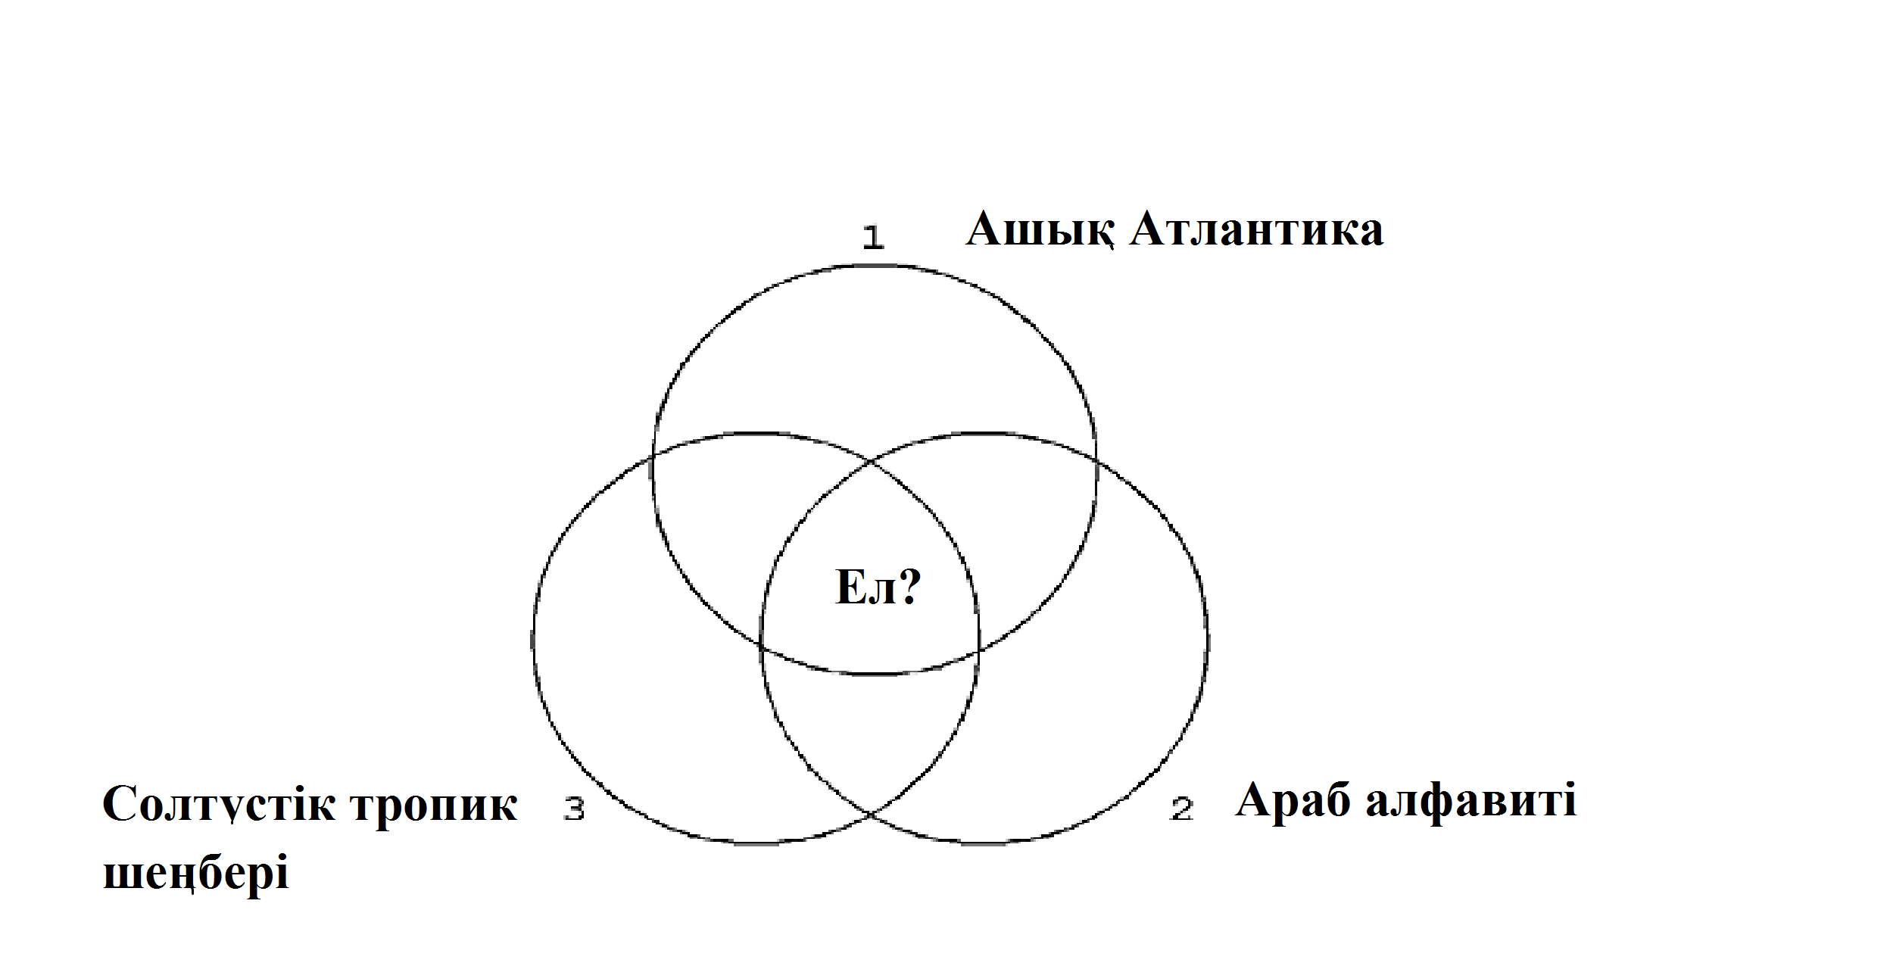  3 топ  а) Әр кескіннің астына елдің атауын жазу, әр суретке — түсінік беру.  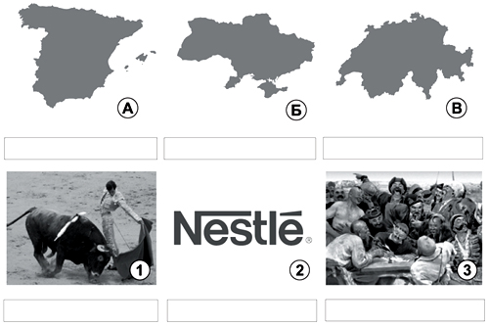  Мағыналы жұп құру «ел — сурет». Түсінік бер, неге олай істедің.  Шешімі:  b) Ортада жасырылған елді анықтау қажет.(Парагвай)  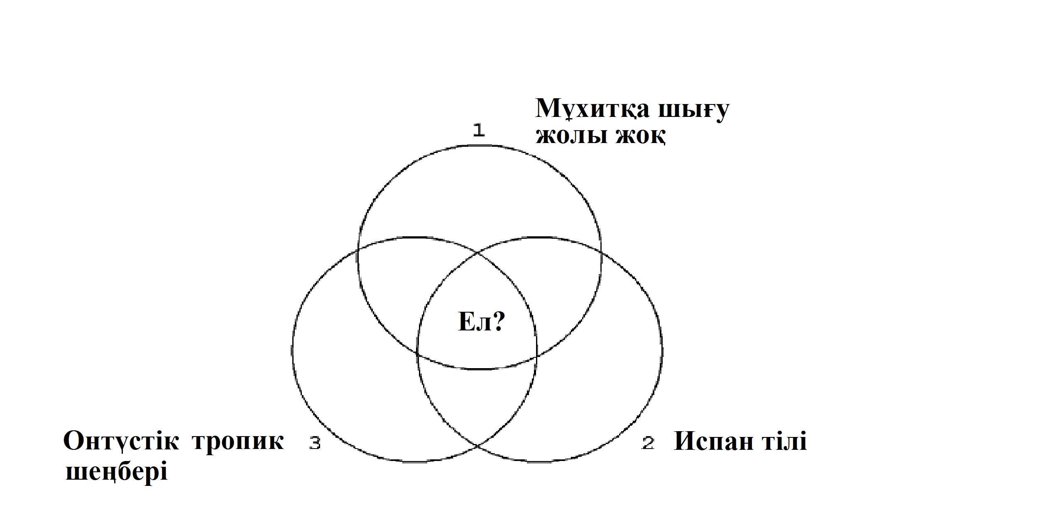  Критерий – атласты қолдану арқылы, сыни-логикалық тапсырмаларды орындайды.  Дескрипторлар:  - елтанулық және кеңістіктік бейнелерді дұрыс сәйкестендірді.  - үш сипаты бойынша ортадағы мемлекетті дұрыс тапты. |  |  | Интербелсенді тақта, тарату материалдары
  Объект |  | Сурет | Түсінік
  А |  | 1 | c
  Б |  | 2 | c
  В |  | 3 | c
  Объект |  | Сурет | Түсінік
  А |  | 3 | Колумб Италии дүниеге келді
  Б |  | 1 | «Бамбук аюы» Қытайда мекендейді
  В |  | 2 | Эйфель мұнарасы Францияда
  Объект |  | Сурет | Түсінік
  А |  | 1 | c
  Б |  | 2 | c
  В |  | 3 | c
  Объект |  | Сурет | Түсінік
  А |  | 2 | Крит аралы грек мифологиясы
  Б |  | 3 | Ұлыбританиядағы стоунхедж
  В |  | 1 | Жаңа Зеландияда киви мекендейді
  Объект |  | Сурет | Түсінік
  А |  | 1 | c
  Б |  | 2 | c
  В |  | 3 | c
  Объект |  | Сурет | Түсінік
  А |  | 1 | Коррида Испанияда
  Б |  | 3 | Запорожье казактары Украинада
  В |  | 2 | Нестле компаниясы Швейцарияда
Сабақтың ортасы |  | Тапсырма 3. Жинақтау және бағалау.  1 топ  а)Х елін тап, көршілері туралы келесі мәлімет белгілі:  - Әлемдегі ең үлкен ел.  - Әлемдегі халқы көп ел.  - Ыстықкөл орналасқан ел.  - Әмір-темірдің жерленген ел.  - Территориясының 80%-ын қарақұм құмдары алып жатыр.  b) Сендердің ойларыңша, болашақта Еуропа елдерінің географиялық жағдай өзгеріске ұшырай ма?  2 топ  а) Х елін тап, көршілері туралы келесі мәлімет белгілі:  - Хоккей ойынының отаны.  - Байырғы халқы ацтектер.  b) Сендердің ойларыңша, болашақта Азия елдерінің географиялық жағдай өзгеріске ұшырай ма?  3 топ  а) Х елін тап, көршілері туралы келесі мәлімет белгілі:  1. Бұл елде 2014 жылы ақ олимпиада өтті.  2. Бұл елдің басқаша атауы suomi  3. Бұл елде вольво автокөлігі шығарылады.  b) Сендердің ойларыңша, болашақта Африка елдерінің географиялық жағдай өзгеріске ұшырай ма?  Критерий – әлемнің саяси картасының бөлшек элементтерін жинақтау арқылы ортақ бүтін шығарып, болашақта өзгеруін бағалайды.  Дескрипторлар:  - саяси картаның элементтерін жинақтау арқылы, жасырылған елді тапты.  - болашақта елдердің географиялық жағдайының өзгеруіне баға берді. |  |  | Тарату материалдары, ноутбук, интернет
Сабақтың соңы |  | Қорытындылау. Бағалау. Үй тапсырмасын беру.
Саралау – Сіз оқушыларға қандай тәсілмен көмектесесіз? Сіз басқаларға қарағанда қабілетті оқушыларға қандай тапсырмалар бересіз? |  |  | Бағалау – Сіз оқушылардың материалды игеру деңгейін қалай тексеруді жоспарлап отырсыз? | Пәнаралық байланыстар.  Ақпараттық-коммуникациялық технологияларды қолдану
Барлық оқушылар  Төмеңгі деңгейдегі тапсырма 1 орындады. Мұғалім кітаппен жұмыс істеуді көрсетеді, қате жерлерін түзейді.  Оқушылардың көпшілігі:  Орташа деңгейдегі тапсырма 2 орындады. Мұғалім атласпен жұмыс істеу нұсқаулығын түсіндіреді.  Кейбір оқушылар:  Жоғары деңгейдегі тапсырма 3 орындады. Мұғалім гулг, яндекс іздеу жүйелерімен жұмыс істеу нұсқаулығын түсіндіреді. |  |  | Топ басшысы бағалау парақшасы бойынша оқушылар өзара және өзін-өзі бағалау, тарату материалдарын тексеру арқылы мұғалім бағалайды.  Төмеңгі деңгей.Білу, түсіну – (+)  Орташа деңгей.Қолдану, тадау – (2+)  Жоғары деңгей.Жинақтау, бағалау – (2+) | Сабақ тарих және биология пәндерімен тығыз байланыста өтті.  Сабақ үстінде интербелсенді тақта қолданылды.
Нәтиже  - Сабақтың оқу мақсатына жетті ме?  - Бүгінгісабақта оқушылар нені білді және түсінді?  - Бүгінгі сабақта оқушылар нені қолданды және талдады?  - Бүгінгі сабақта оқушылар нені жинақтады және бағалады?  - Менің жоспарлаған дифференциация дұрыс болып шықты ма?  - Мен регламентті сақтадым ба? |  |  | - Барлық оқушылар елдерді географиялық орнына байланысты топтастырды.  - Әлемнің саяси картасына сипаттама беруді білді және кез-келген елдің географиялық жағдайын жоспар бойынша анықтауды түсінді.  - Оқушылар атласты қолданды және әлемнің саяси картасына талдау жасады.  - Оқушылар әлемнің саяси картасының бөлшек элементтерін жинақтау арқылы ортақ бүтін шығарды және елдердің болашақта өзгеруіне баға берді.  - Берілген 3 деңгейлі тапсырма оқушылардың деңгейіне байланысты берілді.  Тапсырма 1 – төмеңгі деңгей.  Тапсырма 2 – орташа деңгей.  Тапсырма 3 – жоғары деңгей.  - Сабақта толық барлық тапсырмалар уақытымен орындалды.
Үй тапсырмасы |  |  | §61-62 оқу, мазмұндау.
Жалпы бағалау:
Сабақта ең жақсы өткен екі нәрсе (оқыту мен оқуға қатысты) ?
1.

2.

Сабақтың бұдан да жақсы өтуіне не оң ықпал етер еді (оқыту мен оқуға қатысты) ?
1.

2.

Осы сабақтың барысында мен сынып туралы немесе жекелеген оқушылардың жетістіктері/ қиыншылықтары туралы нені анықтадым, келесі сабақтарда не нәрсеге назар аудару қажет?

Рефлексия. Білемін. Ұнады.Қызық болды. |  |  |  |  | Стикерлер

